AHORA ALGO DE HISTORIA.

Disposición de una terma romana

Las estancias termales eran, dentro de la diversidad, similares en todo el Imperio. Normalmente constaban de las siguientes estancias:
- Palestra: Patio central al que se abrían todas la demás estancias y se podía prácticar ejercicios físicos.
- Tabernae: Tiendas adosadas a las salas de baños donde se vendían bebidas y comida, que los vendedores pregonaban a grandes voces entre los bañistas.
- Caldarium: Baño de agua caliente, el alveus. Era la habitación más luminosa y adornada. En las grandes termas había incluso piscinas donde se podía nadar. En las más pequeñas, el baño se tomaba en bañera o depósitos de agua caliente llamados labra.
- Frigidarium: Era la sala destinada a los baños de agua fría. En las grandes termas el frigidarium estaba descubierto e incluía entre sus instalaciones una gran piscina donde poder practicar la natación (Natatiae).
- Tepidarium: Habitación de temperatura tibia que preparaba al bañista para la de agua caliente.
- Apodyterium: Vestuarios. Habitación próxima al pórtico de la entrada donde los bañistas dejaban sus ropas. Había un banco corrido y en la pared unas hornacinas sin puertas, donde se depositaban las ropas y los objetos personales, que quedaban vigilados por un esclavo.
- Laconicum: Baño de vapor.
Los recursos hidráulicos eran traídos mediante la red de acueductos que toda ciudad romana tenía, aún cuando el punto de captación del agua estuviera lejos del núcleo urbano, como en el caso de Segovia que dista más de 14Km.
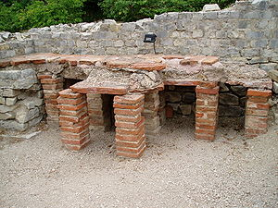
Detalle del hypocaustum de las termas de Vaison-la-Romaine, Francia.
El interior de las estancias y las piscinas de agua caliente se realizaba mediante el sistema de hypocaustum. El sistema está basado en la distribución mediante túneles y tubos de agua caliente y vapor que se extendía por debajo de los suelos de las estancias y piscinas y era alimentado por una serie de hornos que se hallaban en los sótanos. Reminiscencia de este tipo de calefacción es la gloria castellana.

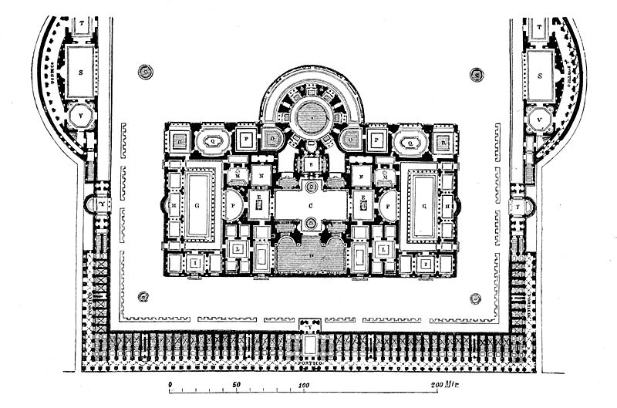
- A-Calidarium
- B-Nymphaeum
- C-Great Hall
- D-Frigidarium (Swimming Pool)
- E-Courts
- G-Palaestra
- H-Lecture Halls
- I-Vestibules
- L-Dressing Rooms
- N-Steam Baths
- Q-Lounges
- S-Gymnasia
- T-Study Rooms
- V-Nymphaea
- Las Termas de Caracalla se convirtieron en el complejo de baños más lujoso de toda Roma, y su tamaño fue sólo superado por las Termas de Diocleciano. Sus ruinas son, sin embargo, las más grandes conservadas hoy. El edificio fue construido en cinco años, lo que supone un logro de la ingeniería romana, considerando el tiempo que tardaron y la enormidad del complejo. Las termas contaban con un gran recinto, de más de 400 metros de anchura en los ábsides, y una estructura central en donde se encontraban las termas, propiamente hablando. A su alrededor había un amplio jardín. Para el suministro de agua, se desvió hacia los baños una rama del Aqua Marcia para abastecerlo, que recibió el nombre de Aqua Antoniniana Iovia.
- En el siglo III a. C., en la zona en que serían edificadas las termas, había un amplio estanque conocido como Piscina Pública. Cuando en el siglo III d. C., los baños fueron terminados e inaugurados, se encargaron de reemplazar a la antigua piscina.

[editar] Parte norte y sur
- En el área norte había un pórtico, precedido por una serie de habitaciones en dos niveles, en los cuales, probablemente, se ubicaban varias tiendas. Aquel pórtico y aquellas habitaciones servían como soporte estructural de la colina celia. En el lado sur se encontraba el medio estadio, equipado con gradas para los espectadores, y que servían para ocultar las grandes cisternas que había detrás de ellas. En estas cisternas se podía contener un total de 80.000 metros cúbicos de agua. Situadas simétricamente, había dos grandes estancias más que seguramente sirvieron como bibliotecas.

[editar] Lado este y oeste
- En los lados este y oeste se construyeron dos grandes exedras laterales y simétricas. En el espacio central había un ábside precedido por una columnata, con pequeñas habitaciones a cada lado, una de las cuales fue edificada con forma octogonal y cubierta por una cúpula.

[editar] Área central del complejo
- 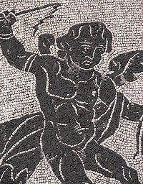
- Imagen con teselas.
- Las habitaciones de las termas se diseñaron simétricamente entorno al eje central de los baños, siguiendo el modelo habitual de la Roma imperial. A ambos lados había dos entradas que llevaban a los vestuarios o apodyteria, que tenían un corredor central que conducía a dos habitaciones a cada lado con bóvedas de cañón. Al igual que el resto del complejo, el suelo estaba decorado con mosaicos. Desde los vestuarios se podía acceder a la palestra (gimnasio), para practicar ejercicios físicos, a cubierto o al aire libre. Los usuarios hacían ejercicios gimnásticos o practicaban la lucha cuerpo a cuerpo, y mano a mano. La zona era un amplio patio sin cubierta, rodeado en tres lados por pórticos, con techo abovedado y suelos de mosaico de espiga. En el otro lado había un amplio semicírculo. Los mosaicos del suelo, del que han sobrevivido grandes fragmentos, en su momento fueron excepcionalmente bellos y de vividos colores. Al finalizar los ejercicios físicos, los romanos podían dirigirse a las termas, usadas conjuntamente por ambos sexos.
- El caldarium tenía una enorme sala circular cubierta por una cúpula, de la que se conservan varios pilares de sujeción. La habitación fue diseñada y situada dentro del complejo para recibir la luz del sol a lo largo del día mediante unas grandes ventanas. Sus paredes eran calentadas a través de tubos huecos de terracota. Desde el caldarium se pasaba al tepidarium, en donde originalmente se encontraban dos grandes bañeras a ambos lados. En el centro del edificio estaba ubicada la basílica, cubierta por tres grandes bóvedas de crucería, soportadas por unos imponentes pilares. La natatio era la última estancia a la que se podía acceder. Se trataba de una gran piscina descubierta, hoy sería considerada como una piscina olímpica, que tenía uno de sus muros frente al de la fachada exterior, decorada de nichos con estatuas.

Las Termas de Tito fueron baños termales construidos en Roma por el emperador Tito.
Estaban ubicadas al pie del Monte Palatino, en donde se encontraba el palacio del emperador construido por Augusto. Las termas tenían capacidad para recibir a 1.600 personas lo que es una capacidad modesta para unas termas romanas. El precio de entrada era de una moneda, la de menor denominación.
Tito queriendo alejar los tristes recuerdos de la última erupción del Vesubio y de un terrible incendio que había destruido los principales edificios de Roma concibió el proyecto de construir un vasto edificio que contuviera a la vez, salas para las representaciones dramáticas y Uterinas suntuosas. Este edificio fue construido sobre las ruinas del palacio de Nerón que un incendio había destruido, como para hacer desaparecer hasta el recuerdo de los tiempos pasados.
Este inmenso edificio da una idea de la magnificencia romana y de este lujo prodigioso que presagia una decadencia general. Fue no obstante construido en una época en que el arte había tomado un carácter grandioso y magnifico y donde se empleaba, además de la necesidad, ciertas formas variadas y elegantes.
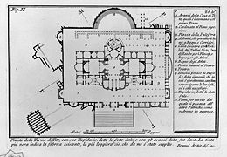
Planta de las termas de Tito (plano de 1756)
Por la planta de las termas (imagen lateral) se ve la extensión de los establecimientos de este género. Esta planta se compone de dos cercados comprendidos el uno en el otro. El primero contiene los pórticos para ponerse a cubierto, las salas para las atletas, las bibliotecas, teatros para las representaciones dramáticas y los combates de gladiadores, las escuelas, las exedras guarnecida de bancos donde los filósofos y los sabios se reunían para discutir. La segunda comprende los baños propiamente dichos, y contiena la sala en la cual se desnudan, llamada cutre los romanos apodyterium; otra sala donde se untan de olores y se perfuman, llamada unctuarium. Enseguida está la sala donde hacen ejercicios antes de entrar en el baño y que lleva el nombre de coryceum o de sphaeristerium. Después siguen las caldaria o salas de baños que tienen este nombre y alrededor de las cuales están las galerías. Después del baño pasan a una sala de un temperatura agradable, llamada tepidarium, por que previene para pasar a la sala del baño frío llamada frigidarium. Esta última sala es muy espaciosa porque se bañan muchos a la vez y está ricamente adornada con columnas y estatuas. Además hay otra sala con tubos para los baños de vapor que lleva el nombre de sudario y piezas subterráneas destinadas a calentar las salas y que se designan con el nombre de hypocaustes.
Los antiguos habían reunido en estos edificios todo lo que puede agradar a la vista y recrear la imaginación. La decoración es espléndida, el pavimento de mosaico con mármoles de colores, los techos cubiertos de magnificas pinturas, las salas y los pórticos adornados de tableros con bajorrelieves de bustos, de estatuas de los mejores maestros de todas las artes. En las termas de Tito fue hallado el famoso grupo de Laoconte, el tronco antiguo, el toro Farnesio, etc.

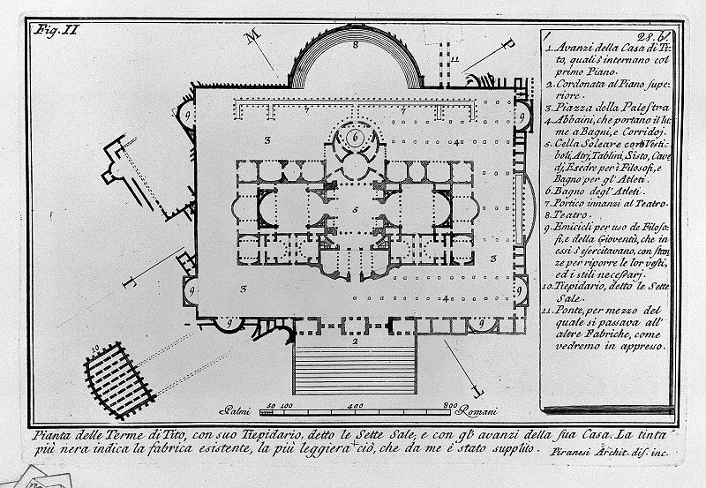

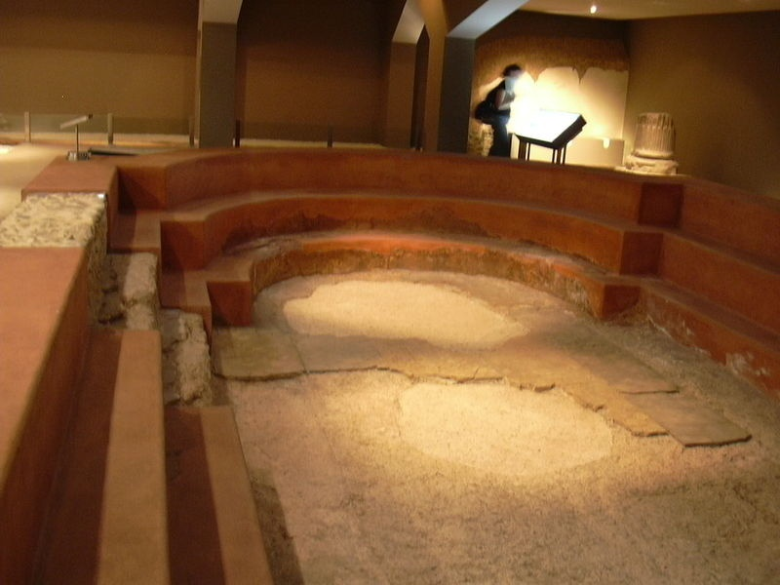

Caldarium
Un caldarium (también llamados calidarium, cella caldaria o cella coctilium) era un cuarto con un baño caliente, usado en un un complejo de baños romanos.
Este era un cuarto muy caliente y vaporoso calentado por un hipocausto, un sistema de calentamiento subterráneo. Este era el cuarto más caliente en la secuencia regular de cuartos de baño: después del caldarium, los usuarios podían acceder al tepidarium y al frigidarium.
En el caldarium habría un baño (alveus, piscina cálida o solium) de agua caliente hundido en el suelo, a veces había incluso un laconicum, un área caliente y seca para inducir el sudor.
Los patrones de los baños usaban aceite de oliva para limpiarse a sí mismos aplicándoselo en sus cuerpos y usando un strigil para eliminar el exceso.
En un gimnasio y en un spa moderno, un Caldarium es un cuarto con piso caliente.

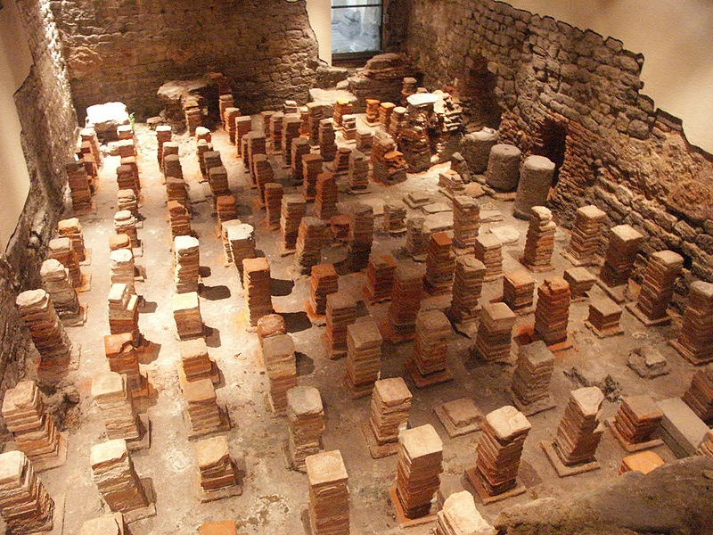

El frigidarium consistía, en las termas romanas, en el local donde se tomaban los baños fríos.
Consistía básicamente en una piscina para la inmersión hasta la altura del hombro, pudiendo ser grande o pequeña. Su función era, después de haber abierto los bañistas sus poros con los baños calientes en el tepidarium y del caldarium, cerrarlos de nuevo.
Era la última de las etapas de los baños públicos.
Las mayores del mundo eran las de las Termas de Caracalla y la de las Termas de Diocleciano, en la Roma Antigua.

TEMAZCAL

El Temazcal (Del náhuatl temazcalli, 'casa de vapor', de temaz 'vapor' y calli 'casa'), es un baño indígena con vapor de agua de hierbas aromáticas, propio en las culturas de México y Centroamérica. El término se refiere tanto al lugar donde se practica, como al evento en el que se participa. El nombre equivalente en maya es zumpul-ché, en Mixteco Ñihi.
El baño se realiza dentro de diversas estructuras, que van desde unas casetas en forma de cúpula de pequeña dimensión, comúnmente llamadas toritos, construidas con mantas, petates o pieles sobre varas, hasta edificaciones de ladrillo y cemento que cumplen 2 diferentes estilos:
- Temazcalli de calor seco.
Aquellas construcciones que ya incluye las piedras (de origen volcánico o de río) como parte de la estructura y que ahí mismo son calentadas.
- Temazcalli de calor húmedo.
Aquellas construcciones en las cuales se introducen piedras previamente calentadas al rojo vivo, en número variable según la temperatura que se desea y el tipo de ceremonia y/o uso que se le está dando.^{[1]}
Una vez adentro los participantes, el guía, sudador o temazcalero^{[2]} vierte una infusión de plantas medicinales sobre las piedras calientes.
El vapor es manejado y dirigido por un guía temazcalero, con un ramo frondoso de plantas y/o ramas de árbol frescas con las que abanica con movimientos suaves pero enérgicos mientras habla o entona cantos, entanto otra persona preferentemente, va aplicando masajes, hidroterapia, aromaterapia,, visualizaciones y ejercicios de meditación.
Su uso ha sido tanto terapéutico y relajante como ritual^{[3]} y su práctica sobrevive en la actualidad gracias a la tradición de las distintas comunidades indígenas. Se ha sofisticado su aplicación en la medida que se practica en toritos de cemento o barro y en grupos que buscan experiencias espirituales.
Aunque los baños de vapor han sido usados por muchas culturas en diversas partes del mundo, el temazcal ha tenido una importancia especial en las culturas nativas de América, tanto por motivos religiosos y rituales, como herramienta de sanación.
Se pueden encontrar vestigios de temazcales en numerosas zonas arqueológicas de Mesoamérica. Algunos ejemplos son en Teotihuacan, Monte Albán, Tula, Paquimé, Tlatelolco, Comalcalco, Toniná, Joya de Cerén y Xochicalco. En la zona maya se han encontrado en Palenque, Chichen Itza, Tikal, Tulum, Dzibilchaltun, Piedras Negras e Iximche. Se estima que las ruinas de los temazcales de Tikal tienen cerca de 1,200 años.
En muchos temazcales de la cultura náhuatl se observaba representada la diosa Toci, también llamada Teteo Innan ('la madre de los dioses') y Temazcalteci ('abuela de los baños de vapor'), patrona de los médicos, las parteras, las yerberas, los adivinos y los temazcaleros.^{[4]}
A la llegada de los españoles, el uso del temazcal era generalizado, aunque en su mayoría con propósitos medicinales. Después de la conquista, su uso fue paulatinamente prohibido, ya que a los españoles les horrorizaba el contenido ritual pagano del temazcal, y el hecho de que varios hombres y mujeres compartieran la misma habitación estando casi desnudos.
Los purépechas llamaban al temazcal hurínguequa, con aplicaciones terapéuticas y rituales similares a otras culturas. Su diosa era Pehuame, asociada a la luna, y simbolizando a la Madre.^{[4]}
Cerca de lo que hoy es San Francisco, California a inicios del siglo XIX, fue documentado por el entonces cónsul de Inglaterra en México un grabado sobre la práctica del baño de vapor por los indios originarios de esa región. Ese baño se realizaba de manera colectiva y tenía un propósito religioso.
El temazcalli representa el vientre de la Madre Tierra. Para la tradición náhuatl, su propósito es la confrontación de Tezcatlipoca, es decir de nuestras partes obscuras para que el espíritu pueda renacer más libre de como entró. Se realiza en cuatro puertas en las que se sanan los cuerpos físico, emocional, mental y espiritual.
El ritual se inicia con el encendido del fuego y se acompaña con música elaborada con instrumentos autóctonos y cantos emanados de la tradición. Acorde al propósito del mismo, el temazcalli “se corre” con 9 piedras, en cada una de las cuatro puertas, si es de sanación y con 13 si se trata de templar el espíritu guerrero.
En él participan: quien cuida el fuego e introduce las piedras, quien las recibe, quien sahúma a los participantes, quien deposita medicina en cada piedra, quien trabaja con los xicahuaxtli para dar acomodo a las piedras en el ombligo del temazcalli y quien corre el ritual a quien se le consagra para, al depositar el agua en las piedras, generar el atlachinolli; la reconciliación de los opuestos representados por la unión del fuego y el agua.
El temazcalli implica —según los ancianos— aprender a trabajar con los espíritus del fuego, el agua, el aire y la tierra y a generar las condiciones para la liberación y transmutación de lo que no sirve. Es posible que fuera usado con fines curativos cuando no existían hospitales.
Operación
Debido a los diferente tipos de temazcales que existen, las ceremonias de desarrollo de un temazcal pueden variar, sin embargo, en general, el evento está dividido en 5 etapas principales:
Primera Etapa, Preparación.
Esta etapa, la ceremonia prevía al evento mismo del Temazcal, es realizada por el temazcalero del lugar, quien bendice el evento, el lugar y a los participantes así como solicita permiso al "gran dador de vida" o a la naturaleza para realizar el evento.
Cada participante del temazcal es purificado previamente con ayuda de incienso, luego de lo cual se puede ingresar al mismo. Esta etapa se lleva a cabo, generalmente, fuera del temazcal. Podría considerarse la única etapa fría. Dependiendo del tipo de temazcal la ceremonia puede ser corta, 10 minutos, o extensa, hasta 1 hora.
En temazcales de calor seco, las piedras son calentadas dentro del mismo temazcal, por lo que esta etapa incluye la extracción del carbón usado para el calentamiento de las piedras. El área es venteada entonces para permitir el ingreso de aire fresco no saturado con dioxido de carbono.
En temazcales de calor húmedo, las piedras son calentadas sobre una pila de carbón hasta el rojo vivo, las piedras no ingresan hasta el comienzo de la Segunda Etapa o de la primer puerta.
Segunda Etapa, Primera Puerta.
Una vez arrancado el evento, los partipantes ingresan al temazcal previa solicitud verbal de permiso. Esta solicitud se hace tanto al lugar como a los participantes utilizando la palabra "ometeotl" (Se suele pronunciar ometeo) que significa, en nahuatl, "dos energías".
Aunque los temazcales varian en forma, los hay redondos y cuadrados, el ingreso y egreso del temazcal se realiza en sentido de las manecillas del reloj respetando lo que se conoce como el trayecto de la serpiente.
En los temazcales de calor seco, una vez que todos los participantes han ingresado y se encuentran sentados comienzan a entrar las piedras calientes, los integrantes agradecen el ingreso de cada piedra caliente, a las que le llaman abuelitas piedras. Una vez que han ingresado todas las piedras (entre 9 y 13) la puerta de ingreso es cerrada. Así como el venteo superior del temazcal.
En los temazcales de calor húmedos la puerta es cerrada una vez que los participantes del temazcal y el temazcalero han ingresado.
Antes de cerrar la puerta, la medicina que va a ser utilizada, yerbas varias, son mostradas a cada uno de los participantes quienes la reciben, se respecta siempre el sentido de las manecillas del reloj, por lo que el tazón que contiene las yerbas son pasados de mano en mano por cada participante, quien las recibe y las bendice en el sentido mencionado.
Inicia el primer ciclo, o primera puerta con una presentación de cada uno de los que ahí se encuentran, en la cual mencionan su nombre y la razón por la que se encuentran dentro, es decir, su motivo.
El calor durante la mayor parte de la primera puerta es un calor que recuerda a los baños turcos, toda vez que no se utiliza agua. Al final de la primera puerta se deja caer un poco de la misma sobre las piedras. Lo que eleva el calor.
El calor dentro del temazcal sube gradualmente, la primera puerta es entonces, la más fría de todas (Entre 23 y 28°C).
El ritual del Temazcal está lleno de símbolismos. A la primera puerta se el conoce como la puerta del fuego, está asociada al varón y al color rojo y se le supone una edad que va de los 0 a los 18 años. El nombre de la primera puerta es "Ce" que significa "Uno", en nahuatl.
La primera puerta, al igual que el resto de ellas, dura entre 30 y 45 minutos. En las cuales se canta y se inhala lentamente el vapor impregnado con el olor y el efecto curativo de las yerbas medicinales. Se utiliza un tambor y un caracol de mar para hacer la música. Una vez que el temazcalero considera que el ciclo ha sido terminado, se mencionan el número de la puerta, en nahuatl, y se grita "Puerta". Despues de lo cual la puerta es abierta, lo que refresca el lugar.
Los integrantes no pueden salir una vez cerrada la puerta hasta la apertura de la misma, es decir hasta que cada uno de los 4 ciclos o puertas han sido terminados.
Esto significa un enfrentamiento a los miedos, la oscuridad, el calor y la incomodidad que se puede sentir es un enfrentamiento a la capacidad del participante de controlar tanto sus fobias como su inquietud, a la par que respira lentamente para evitar quemarse.
Como el calor se irradia del centro a las orillas del temazcal y el efecto convectivo lo eleva hacia arriba, la parte más fresca del temazcal se encuentra en el piso donde la temperatura se mantiene entre 23 y 25°C, cuando una persona no soporta el calor se tira al piso, donde se cree, la madre tierra te cobija y te cuida, al calmar tu ansiedad por la dificultad de respirar en ese ambiente.
Tercera Etapa, Segunda Puerta.
El lapso entre puerta y puerta varia entre 15 y 30 minutos, tiempo en el que el temazcalero puede usar la palabra y compartir de la filosofía del temazcal.
Una vez que se cierra la puerta nuevamente, comienzan los cantos en nauhtl, seguidos de infusiones extras de agua sobre las piedras calientes. Lo anterior eleva la temperatura hasta alcanzar unos 28 a 35°C.
Dependiendo del tipo del temazcal es posible que después de cantar se brinde un tiempo de pelea de los participantes, a quienes también se llama guerreros, es decir un tiempo para que se enfrenten al calor.
La altura de los temazcales puede variar de un metro a dos, lo que significa que se pueda estar o no de pie. si esto es posible los participantes pueden ser invitados a realizar ejercicios, sin embargo, hay que recordar que el incremento de la temperatura así como la falta de aire fresco provoca que el ritmo cardíaco se eleve, lo que significa que realizar ejercicios de pie supone un gran esfuerzo sobre todo porque la cabeza se encuentra muy elevada lo que significa un contacto directo con la parte más caliente del temazcal.
A la segunda puerta se le conoce como la puerta del agua, está asociada a la vida y al color azul/verde, se le supone una edad que va de los 18 a los 36 años. El nombre de la primera puerta es "Ome" que significa "Dos", en nahuatl.
Cuarta Etapa, Tercera Puerta.
La tercera puerta es considerada la puerta más caliente de todas, es a esta a la que se le atribuye el verdadero poder de sanación. La temperatura que se puede alcanzar va de los 35 a los 40°C. Sin embargo, la temperatura puede incluso ser superada. Por lo que respirar lentamente puede ayudar a evitar quemaduras de primer grado en las fosas nasales. Utilizar un paliacate o una pequeña manta de tela en la cabeza ayudará a evitar que se caliente la parte superior de las orejas, sensibles al calor.
A la tercera puerta se le conoce como la puerta de la tierra, está asociada a la mujer y al color amarillo, se le supone una edad que va de los 36 a los 54 años. El nombre de la primera puerta es "Yei" que significa "Tres", en nahuatl.
Los yerbas utilizadas en esta puerta se supone las más efectivas para realizar la curación de las enfermedades. Se acostumbra beber aguamiel o tes con propiedades curativas durante esta etapa.
Quinta Etapa, Cuarta Puerta.
La cuarta puerta resulta ser tan caliente como la segunda, sin embargo y debido a que la sensación del calor y el frío son relativas, se siente mucho más fresca que la segunda.
A la cuarta puerta se le conoce como la puerta del viento, está asociada a la muerte y al color negro, se le supone una edad que va de los 54 años a los 72 años.
Esta puerta se presenta como el declive del calor, la maduración de los pensamientos se da en ella, la cual se pude utilizar perfectamente para meditar y entrar en contacto con uno mismo. Los participantes suelen tirarse al piso para sentir un regreso gradual a la temperatura normal.
El final de esta puerta significa también el final del ritual del temazcal aunque en algunas tradiciones se consideran una quinta y sexta puertas. Las personas egresan del temazcal agachados, o en cunclillas, el egreso se hace respetando el sentido de las manecillas del reloj. Al hacerse este cerca del piso y con la cabeza por delante se considera como un nacimiento. Ya que parece que el temazcal estuviera pariendo al participante del ritual, además, se considera que ya se ha muerto en la cuarta puerta, lo que significa volver a la vida.
Una vez afuera, los guerreros o participantes son bañados con agua fresca, lo que sugiere el último combate contra el último de los miedos, el miedo al cambio brusco, al choque térmico, el abandono del estado de comfort que supone el vientre materno.
Es también la forma de cerrar los poros de la piel que se abrieron con el calor. Se cierra la ceremonia bebiendo aguamiel o compartiendo una sopa de lentejas.
Ya que el conocimiento de la tradición de los temazcales es transferida de manera oral, el evento puede variar de región a región.

